РЕПЕРТУАР ТЕАТРА-СТУДИИ
“РУССКАЯ КЛАССИКА”
сезон 2004-2005 года

----------------------------------------------------

А.Н.Островский
НЕ ВСЕ КОТУ МАСЛЕНИЦА

А.П.Чехов
ЮБИЛЕЙ

А.П.Чехов
МЕДВЕДЬ

А.П.Чехов
ПРЕДЛОЖЕНИЕ

С.Т.Аксаков
АЛЕНЬКИЙ ЦВЕТОЧЕК

А.Вампилов
ДВАДЦАТЬ МИНУТ С АНГЕЛОМ

----------------------------------------------------

Начало всех спектаклей в 19.00

Схема проезда
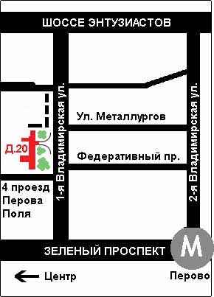

Адрес: cт. м. "Перово",
Улица 1-ая Владимирская, дом 20,
здание Дворца Молодежи, 2 этаж.

Контактный телефон: 8-916-351-4755

E-mail: teatr-studio@mail.ru

МОСКОВСКИЙ ТЕАТР-СТУДИЯ
“РУССКАЯ КЛАССИКА”

Александр Николаевич
ОСТРОВСКИЙ

НЕ ВСЕ КОТУ МАСЛЕНИЦА
Сцены из московской жизни

Комедия в 1 действии

Москва
Сезон 2004-2005 года

Вот и я к тебе забрел, в твою хижину убогую...
Ермил Зотыч АХОВ

Александр Николаевич
ОСТРОВСКИЙ

НЕ ВСЕ КОТУ МАСЛЕНИЦА
Сцены из московской жизни

Комедия в 1 действии

ДЕЙСТВУЮЩИЕ ЛИЦА:

Дарья Федосеевна Круглова, вдова купца
- Светлана Воронец

Агния, ее дочь
- Наталья Третьякова

Ермил Зотыч Ахов, богатый купец
- Виктор Виноградов

Ипполит, его приказчик
- Виталий Ушаков

Маланья, кухарка Кругловой
- Светлана Поплавская

Феона, кухарка Ахова
- Татьяна Щербакова

Художественный руководитель и режиссер
Дмитриев А.И.

